"Nuestra incapacidad para adorar"
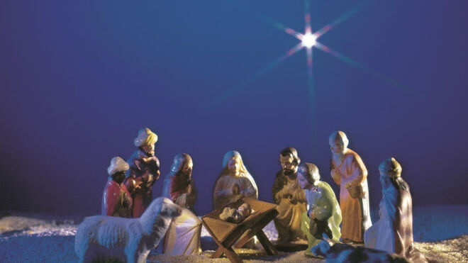
Adoración

Cuando un hombre o una mujer solo busca o conoce el amor bajo formas decadentes, cuando su vida está movida exclusivamente por intereses egoístas de beneficio o ganancia, algo se seca en su corazón

Pero Dios es Amor infinito, y la fe cristiana es, antes que nada, descubrimiento de la bondad de Dios, experiencia agradecida de que solo él salva: el gesto de los magos ante el Niño de Belén

Cuando se olvida esto, el cristianismo corre el peligro de convertirse en un esfuerzo gigantesco de humanización, y la Iglesia en una institución siempre tensa, siempre agobiada

Dios existe. Está ahí, en el fondo de nuestra vida. Somos acogidos por él. No estamos perdidos en medio del universo. Podemos vivir con confianza
03.01.2021 José Antonio Pagola
El hombre actual ha quedado en gran medida atrofiado para descubrir a Dios. No es que sea ateo. Es que se ha hecho «incapaz de Dios». Cuando un hombre o una mujer solo busca o conoce el amor bajo formas decadentes, cuando su vida está movida exclusivamente por intereses egoístas de beneficio o ganancia, algo se seca en su corazón.
Muchos viven hoy un estilo de vida que los abruma y empobrece. Envejecidos prematuramente, endurecidos por dentro, sin capacidad de abrirse a Dios por ningún resquicio de su existencia, caminan por la vida sin la compañía interior de nadie.
El teólogo Alfred Delp, ejecutado por los nazis, veía en este «endurecimiento interior» el mayor peligro para el hombre moderno: «Así el hombre deja de alzar hacia las estrellas las manos de su ser. La incapacidad del hombre actual para adorar, amar y venerar tiene su causa en su desmedida ambición y en el endurecimiento de su existencia».
Esta incapacidad para adorar a Dios se ha apoderado también de muchos creyentes, que solo buscan un «Dios útil». Solo les interesa un Dios que sirva para sus proyectos individualistas. Dios queda así convertido en un «artículo de consumo» del que disponer según nuestras conveniencias e intereses. Pero Dios es otra cosa. Dios es Amor infinito, encarnado en nuestra propia existencia. Y, ante ese Dios, lo primero es la adoración, el júbilo, la acción de gracias.
Cuando se olvida esto, el cristianismo corre el peligro de convertirse en un esfuerzo gigantesco de humanización, y la Iglesia en una institución siempre tensa, siempre agobiada, siempre con la sensación de no lograr el éxito moral por el que lucha y se esfuerza.
Sin embargo, la fe cristiana es, antes que nada, descubrimiento de la bondad de Dios, experiencia agradecida de que solo él salva: el gesto de los magos ante el Niño de Belén expresa la actitud primera de todo creyente ante Dios hecho hombre.
Dios existe. Está ahí, en el fondo de nuestra vida. Somos acogidos por él. No estamos perdidos en medio del universo. Podemos vivir con confianza. Ante un Dios del que solo sabemos que es Amor no cabe sino el gozo, la adoración y la acción de gracias. Por eso, «cuando un cristiano piensa que ya ni siquiera es capaz de orar, debería tener al menos alegría» (Ladislao Boros).

https://www.religiondigital.org/buenas_noticias/incapacidad-adorar-dios-amor-cristianismo-fe_7_2301739814.html?utm

